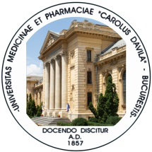

UNIVERSITATEA DE MEDICINĂ ȘI FARMACIE
“CAROL DAVILA” din BUCUREȘTI

__________________________________________________________________
Disciplina de Medicina Legala si Bioetica
C A T R E,
SCOALA DOCTORALA – UMF ‘CAROL DAVILA’

Modul pentru doctoranzi anul I
Etica cercetarii stiintifice

Se va desfasura in perioada 1.02.2016 – 12.02.2016 ora 9.00
Examenul va avea loc vineri 12.02.2016, ora 10.00
Coordonator modul: Prof. Univ. Dr. Curca George Cristian
Cursul si examenul vor avea loc la INML “Mina Minovici” Bucuresti, in amfiteatrul mare
Prezenta este obligatorie
Pentru informatii suplimentare: tel: 031 423 07 19; e-mail: secretariatmedlegbio@umf.ro
www.eticamedicala.ro

Coordonator Modul Bioetica
Prof. Univ. Dr. Curca George Cristian

